หมวดที่ 5 สภาพแวดล้อมและความปลอดภัย

5.4 ความน่าอยู่
คณะผลิตกรรมการเกษตร ได้ดําเนินการจัดพื้นที่ทั้งภายในและภายนอกอาคาร เพื่อความสวยงาม น่าอยู่ และได้มีการวางแผนจัดการความน่าอยู่ของคณะผลิตกรรมการเกษตร โดยได้ดําเนินการดังนี้

5.4.1 มีการวางแผนจัดการความน่าอยู่ของสํานักงานโดยจะต้องดําเนินการ ดังนี้
5.4.1 (1) จัดทําแผนผังของสํานักงานทั้งในตัวอาคารและนอกอาคาร โดยจะต้องกําหนดพื้นที่ใช้งานอย่างชัดเจน

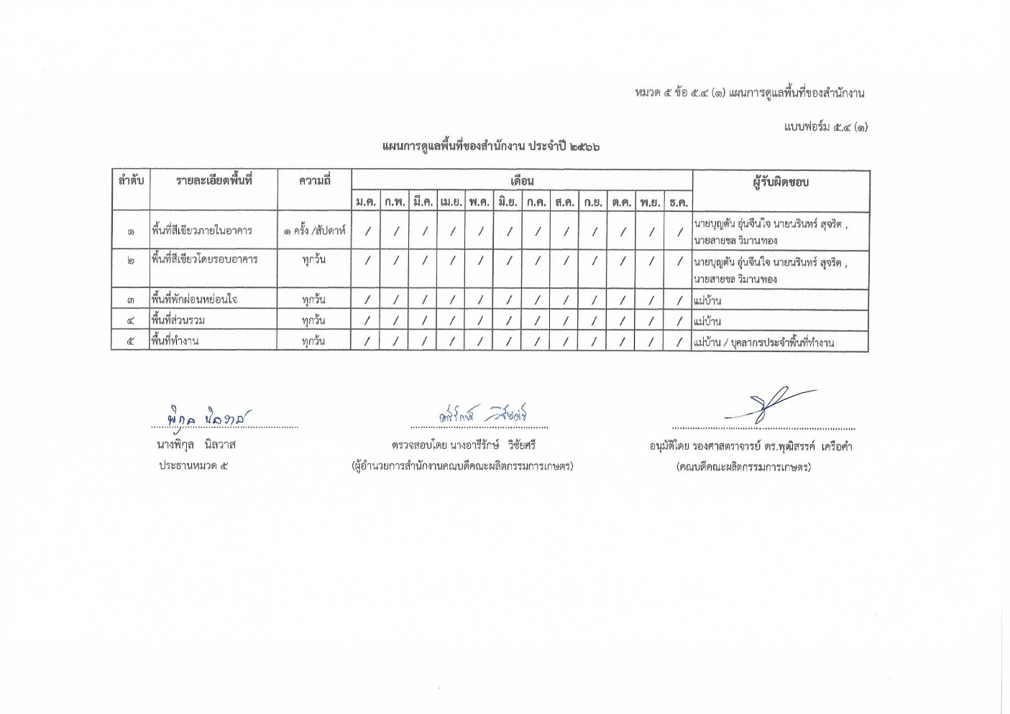
แผนการดูแลพื้นที่ของสํานักงาน ประจําปี 2566

มีการกำหนดขอบเขตพื้นที่ของ สำนักงาน

พื้นที่ของ สำนักงาน
สำนักงานคณบดีคณะผลิตกรรมการเกษตร กำหนดขอบเขตการจัดการของอาคารรัตนโกสินทร์ 200 ปี เพื่อขอรับการรับรอง ดังนี้
1. กิจกรรมและพื้นที่ภายในอาคารรัตนโกสินทร์ 200 ปี รวมทั้งหมด 1,683 ตารางเมตร แบ่งเป็นชั้น 1 สำนักงาน และร้านถ่ายเอกสาร ชั้น 2 พื้นที่สำนักงาน และห้องประชุม
ชั้นที่ 1 ประกอบด้วย พื้นที่สำนักงาน และร้านถ่ายเอกสาร มีพื้นที่จำนวน 850.5 ตารางเมตร


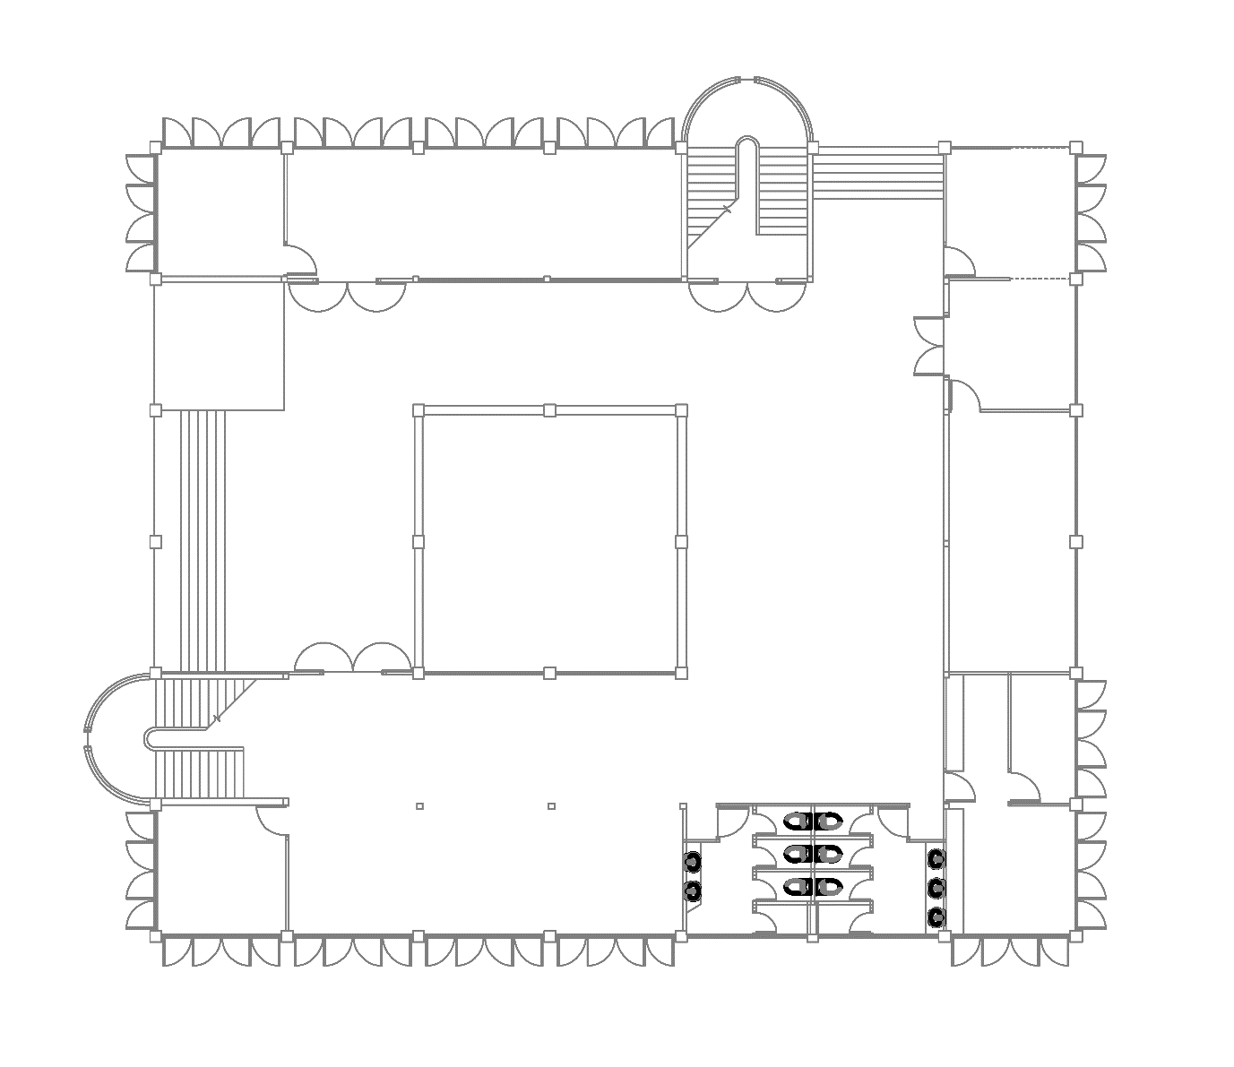
สวนหย่อมน้ำตก
พื้นที่สีเขียว
ทางขึ้นด้านหน้าอาคารสำนักงาน
ทางขึ้นด้านข้างอาคารสำนักงาน
ห้องน้ำ
ห้องน้ำ
นักวิชาการ. คอมฯ
ถ่ายเอกสาร
ห้องหน่วยพัสดุ
ห้องหน่วยพัสดุ
ห้องเก็บเอกสาร
ห้องรองบริหารฯ
ห้องงานบริหาร
และธุรการธุรการ
ห้อง ผอ.
ห้องหน่วยการเงิน
ห้องสวัสดิการบุคลากร

ชั้นที่ 2 ประกอบด้วย พื้นที่สำนักงาน ห้องประชุม มีพื้นที่ 832.5 ตารางเมตร
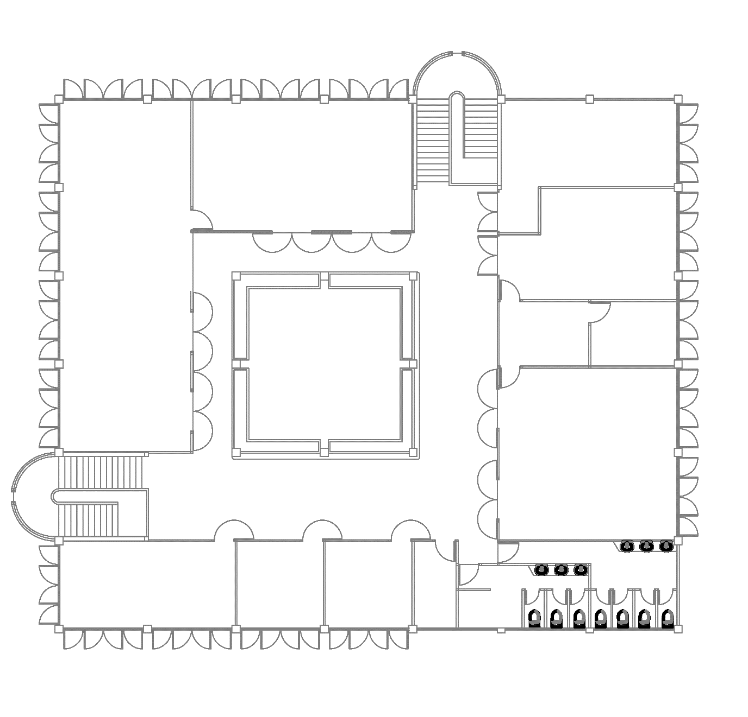
บันไดชัน 2

บันได ชั้น 2
ห้องรองฯ ฝ่ายวิจัยฯ
ห้องรองฯ ฝ่ายวิชาการฯ
ห้องเตรียมอาหารว่าง
ห้องน้ำ
ห้องน้ำ
ห้องคณบดี
ห้องประชุม 1
พื้นที่ว่างทะลุชั้น 1
พื้นที่สีเขียว
ห้องงานบริการการศึกษาและกิจการนักศึกษา
ห้องงานบริการวิชาการและวิจัย
ห้องรองฯเครือข่าย
สำนักงานหลักสูตร
ห้องงานนโยบาน แผนและประกันคณภาพ
ห้องประชุม 2
ห้อง ผช.คณบดี
จุดพักผ่อน
จุดพักผ่อน

2. พื้นที่รอบนอกอาคาร ได้แก่ ลานสนามหน้าตึก น้ำพุ บริเวณร้านนมเกษตร และ ลานจอดรถ มีพื้นที่ 7,812.9 ตารางเมตร

ที่จอดรถบุคลากร และผู้มาติดต่องาน
สระน้ำพุ
พื้นที่จอดรถตลอดแนวถนน

พื้นที่จอดรถตลอดแนวถนน
อาคารสโมสร นศ.
ร้านนมเกษตร
ห้องเก็บของ
ห้องเก็บของ
บริเวณภายในอาคาร
แนวถนนด้านหลัง
แนวถนนด้านทิศใต้อาคาร
ที่จอดรถบุคลากร
ที่จอดรถบุคลากร
แนว
ถนนด้าน
หน้า
ที่จอดรถคณะ
บริเวณพื้นที่สีเขียว

บริเวณสนามหญ้าหน้าอาคาร และพื้นที่สีเขียว

(2) มีการกําหนดหน้าที่ความรับผิดชอบอย่างเหมาะสมทั้งพื้นที่เฉพาะ และพื้นที่ทั่วไปทั้งในอาคารและนอกอาคาร

ลักษณะพื้นที่ | ผู้รับผิดชอบ
- พื้นที่พักผ่อนหย่อนใจ | พนักงานทำความสะอาด
- พื้นที่สีเขียว | นายนรินทร์ สุจริต ,นายสายชล วิมานทอง และผู้รับจ้างเหมาบริการจัดสวน
- พื้นที่ส่วนรวม | พนักงานทำความสะอาด
- พื้นที่ทำงาน | บุคลากรประจำพื้นที่ทำงาน
- พื้นที่โดยรอบอาคาร | นายนรินทร์ สุจริต ,นายสายชล วิมานทอง พนักงานทำความสะอาด
(3) มีการกําหนดเวลาในการดูแลรักษาความสะอาดและความเป็นระเบียบเรียบร้อย ทั้งพื้นที่เฉพาะ และพื้นที่ทั่วไป ทั้งในอาคารและนอกอาคาร
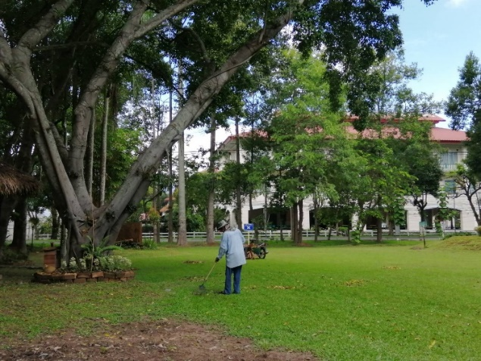
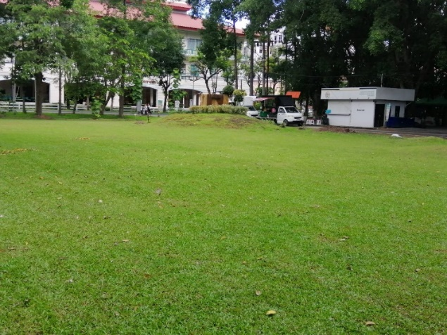

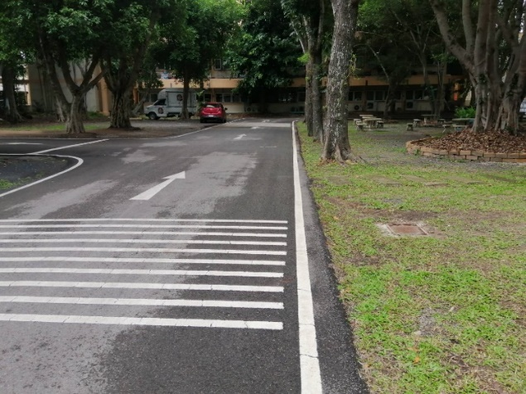

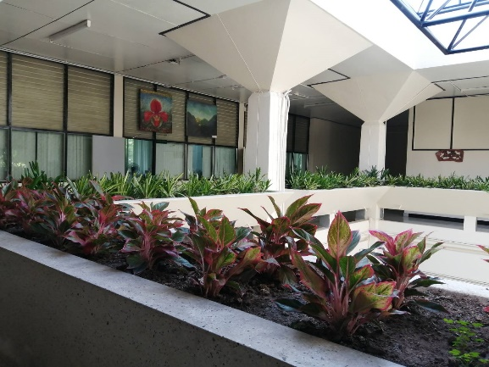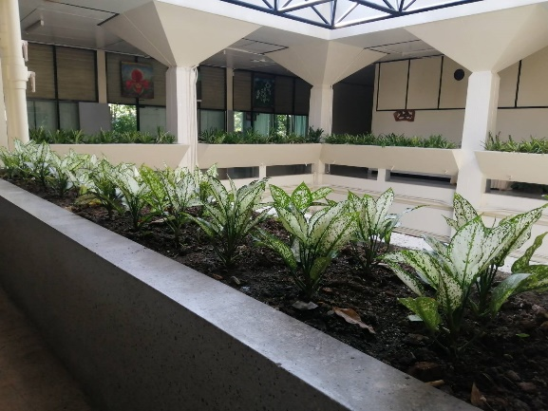

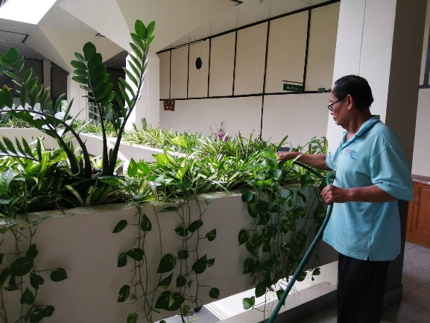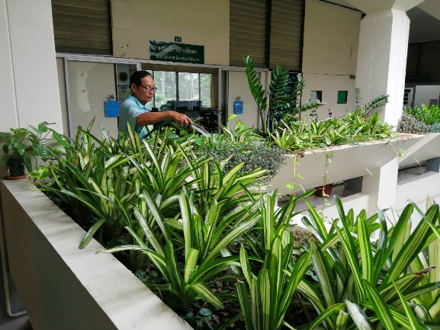
การปฎิบัติงานของผู้รับจ้างเหมาบริการภายในอาคารและภายนอกอาคาร

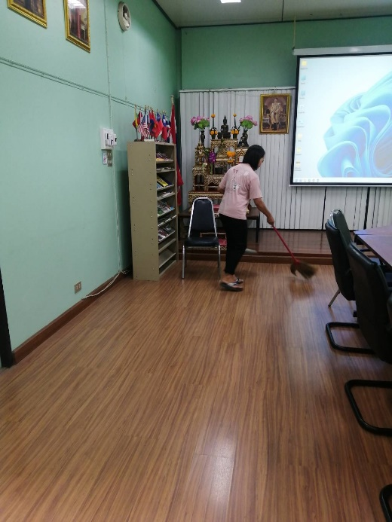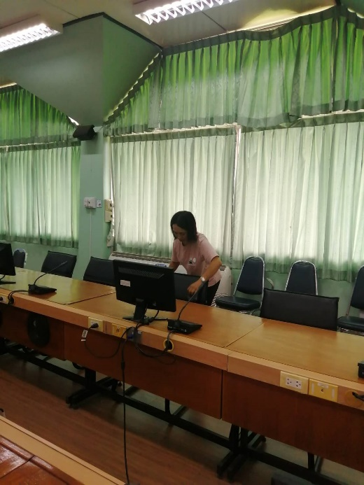

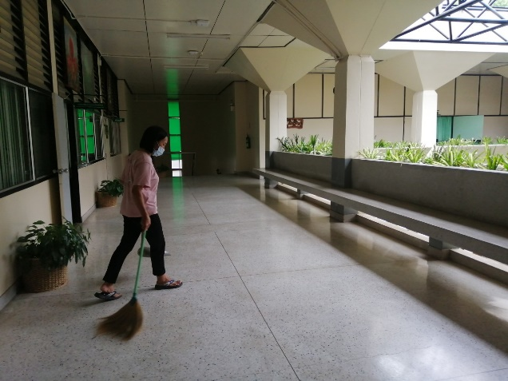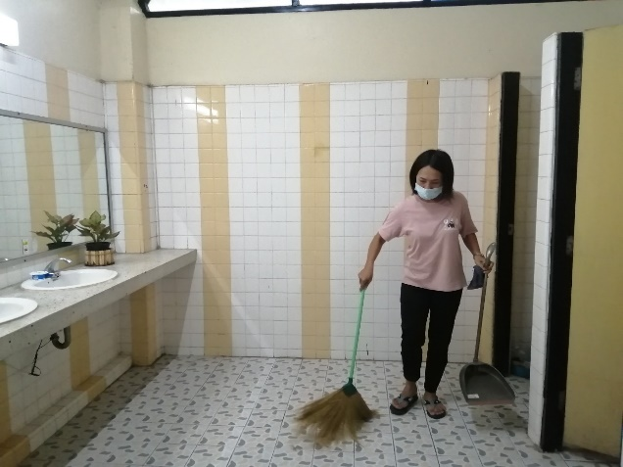

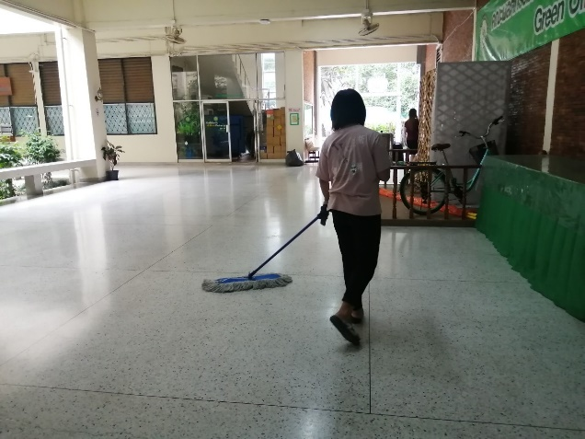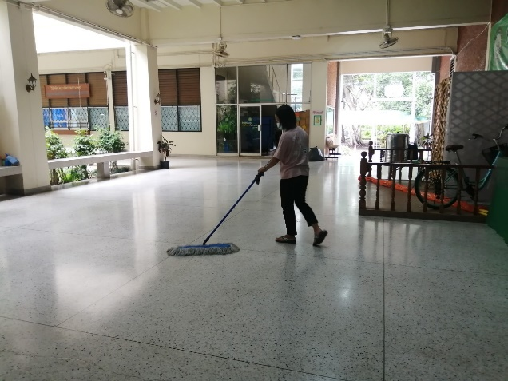

การปฎิบัติงานของผู้พนักงานทำความสะอาด

(4) การกำหนดแผนงานการเพิ่มพื้นที่สีเขียวและคงรักษาไว้ของสำนักงานรวมไปถึงการปฏิบัติจริงตามแผนงาน
คณะผลิตกรรมการเกษตรได้ดำเนินการตามแผนงานการเพิ่มพื้นที่สีเขียว และมีการปฏิบัติจริงตามแผนงาน โดยการให้บุคลากรนำไม้ประดับขนาดเล็ก ที่สามารถลดมลพิษทางอากาศได้ มาตกแต่งในสำนักงาน และสถานที่ส่วนกลางของบุคลากร ภายในสำนักงาน และการดูแลรักษาสวนหน้าอาคาร ซึ่งการดูแลรักษาได้ทำการจ้างผู้ประกอบการเข้ามาดูแลรักษา

ไม้ประดับขนาดเล็กในอาคาร

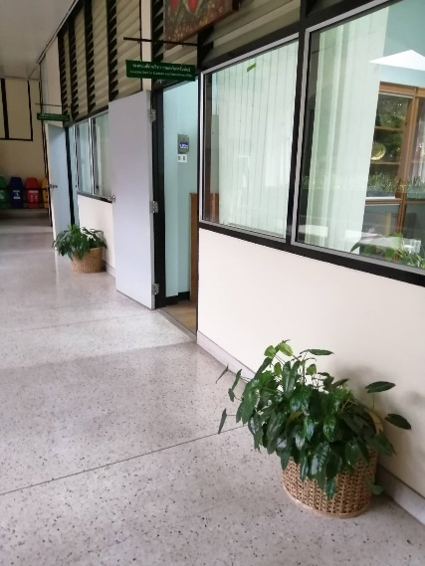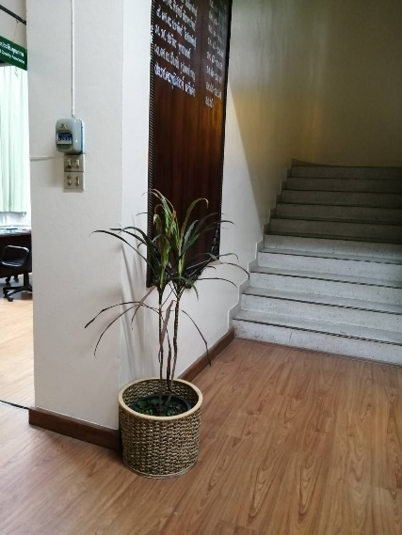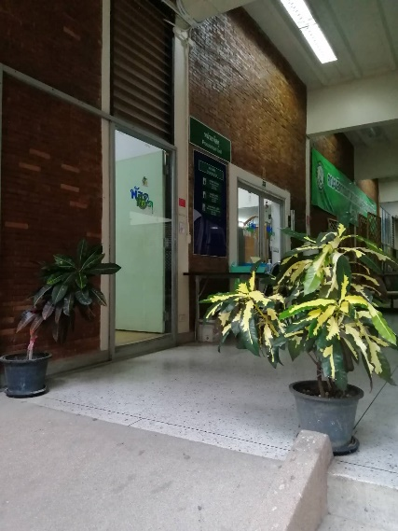

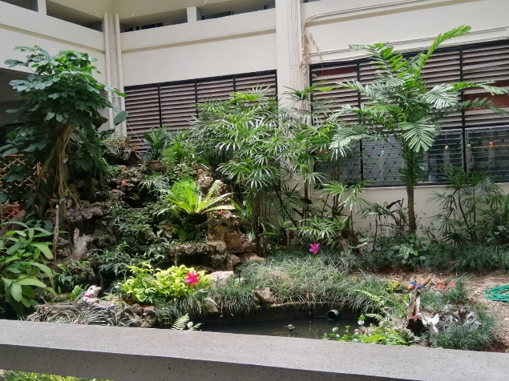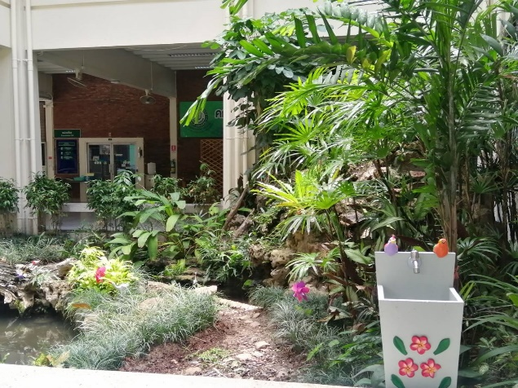

พื้นที่สีเขียวภายในอาคาร

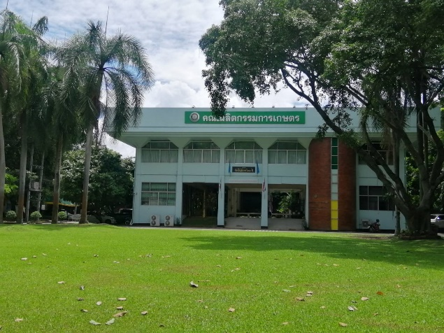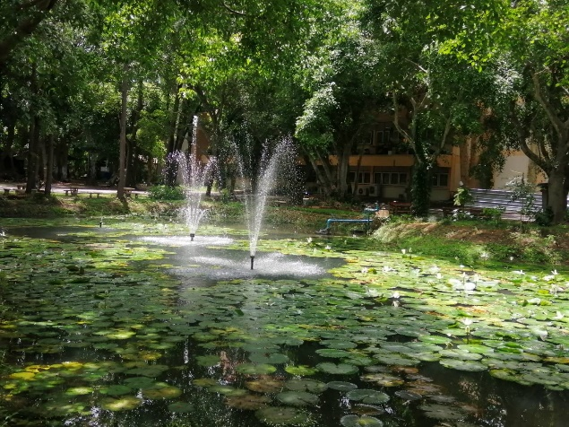

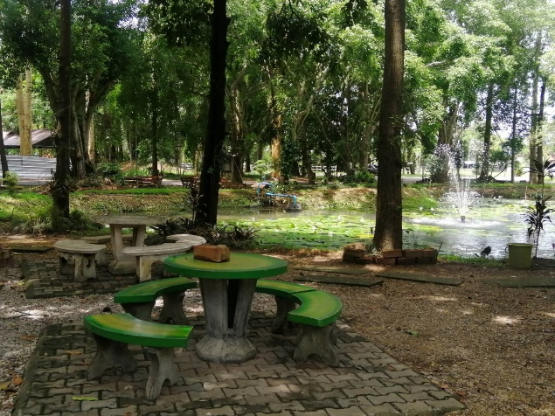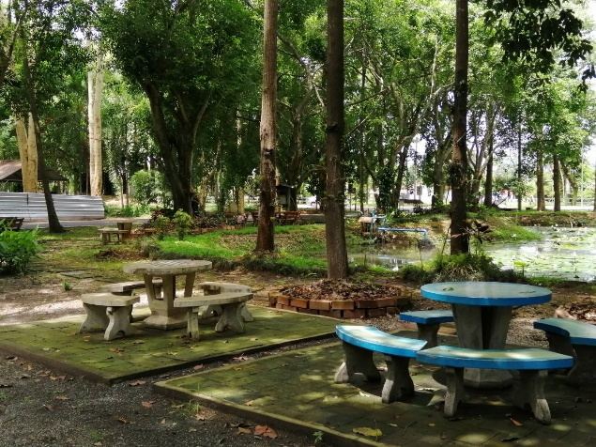

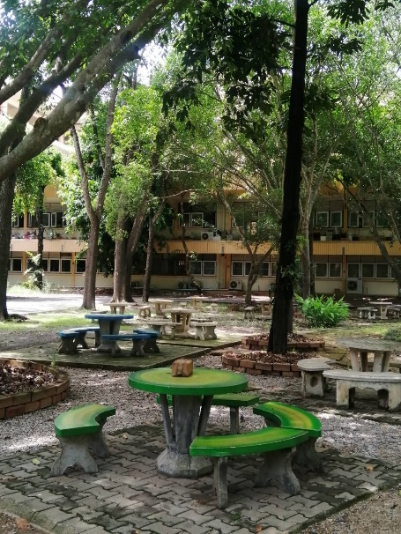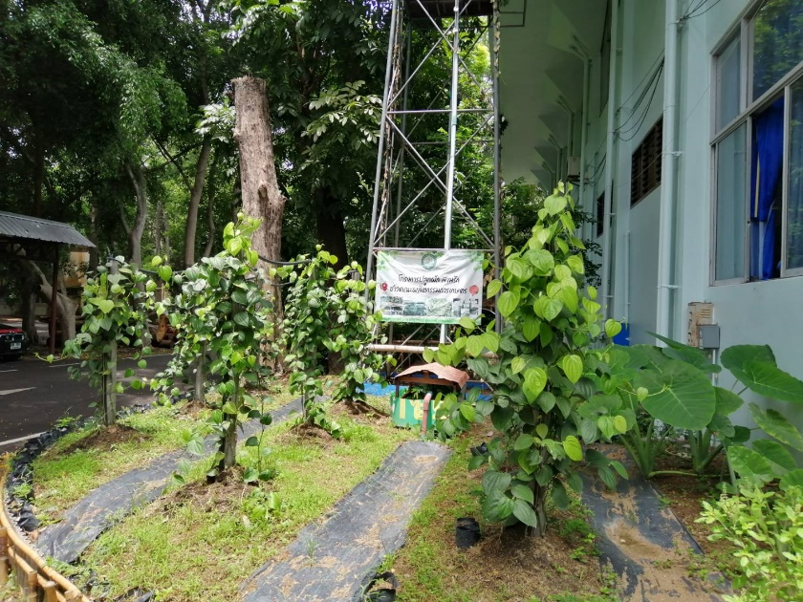

พื้นที่สีเขียวรอบอาคารรัตนโกสินทร์ 200 ปี
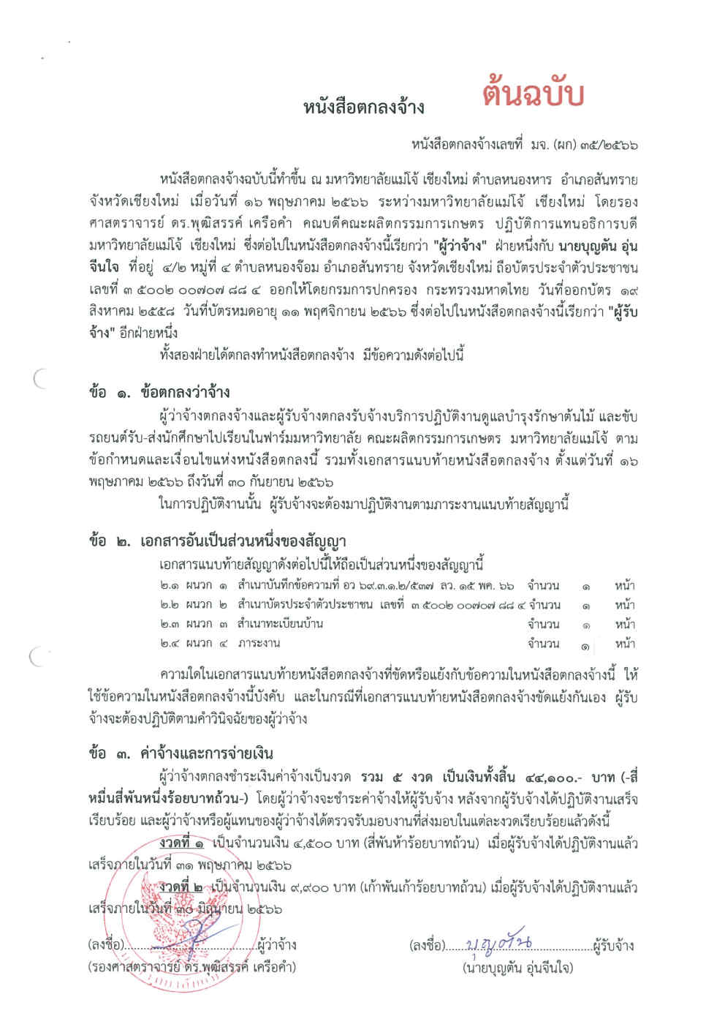

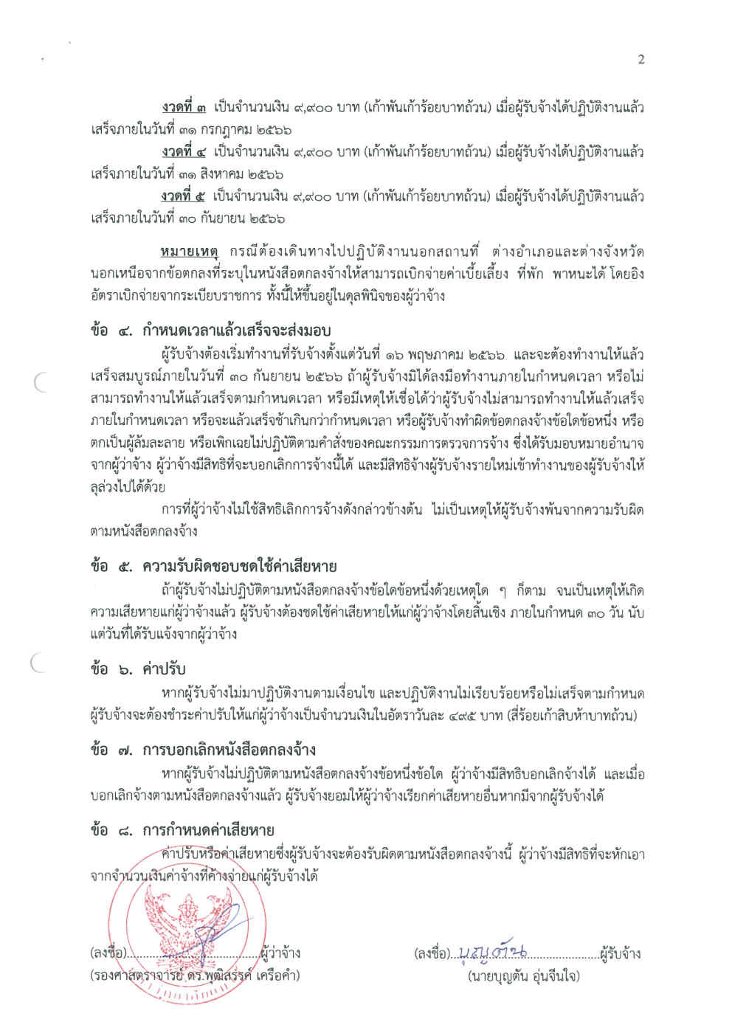

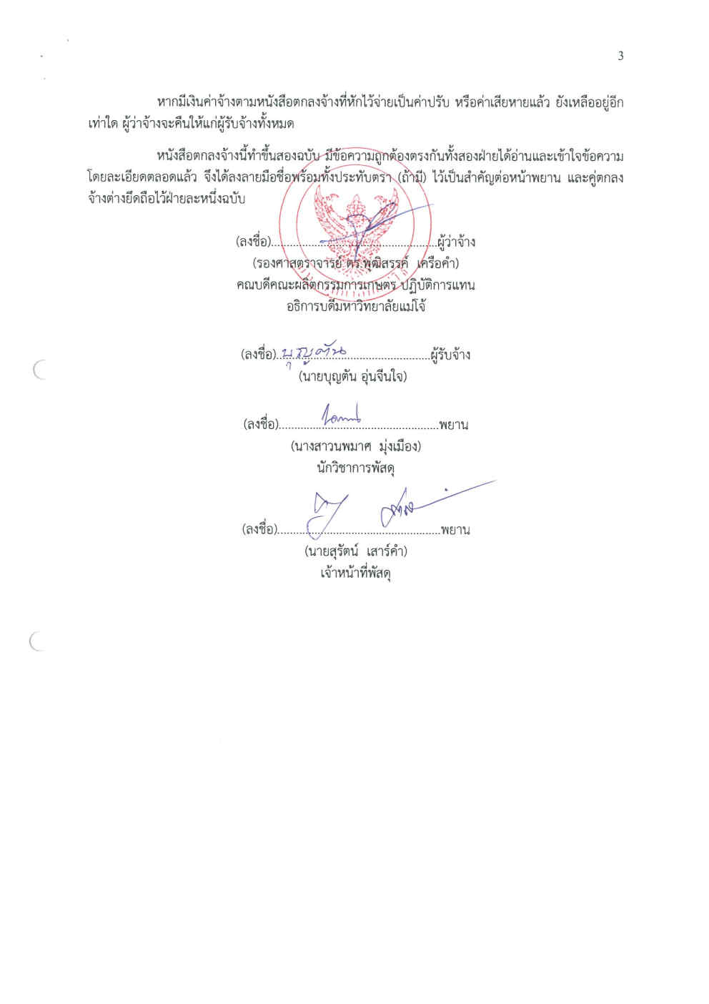

หนังสือตกลงจ้าง

